***AI Cáncer***



Entregable **4.1**

Proyecto **41756**

**Responsable técnico:**

**Dr. José Luis González Compeán**

Profesor-Investigador, Cinvestav Tamaulipas

***Muyal-Ilal:***

*Plataforma tecnológica para la gestión, aseguramiento, intercambio y preservación de grandes volúmenes de datos en salud y construcción de un repositorio nacional de servicios de análisis de datos de salud.*

1. **Resumen Ejecutivo**

El presente reporte describe el entregable 1 del Proyecto Número 41756 llamado AI-Cáncer, Sistema de e-salud para el diagnóstico asistido de cáncer de hueso largo y pulmones mediante inteligencia artificial

El sistema, automáticamente extrae tomografías, Identifica lesiones malignas en hueso (95%) y pulmones (100%) así como entrega el diagnóstico al profesional de la salud.

En este reporte también se presentan los contenidos desarrollados con propósito de difusión, así como la documentación técnico-científica de los productos conseguidos por AI-Cáncer en el contexto del proyecto ProNacEs Número 41756 y que se enlistan a continuación:

**1.1 Productos científicos**

* + - * + Sistema de entrenamiento para redes neuronales faster rcnn genérico para diferentes tipos de imágenes y lesiones
        + Sistema de diagnóstico asistido basado en modelos entrenados
        + Sistema de verificación de cumplimiento de normas nacionales e internacionales.
        + Paquete tecnológico para transferencia al Instituto Nacional de Rehabilitación Luis Guillermo Ibarra Ibarra.

**1.2 Productos académicos**[1]

* + Reportes:
    - * + AI Cáncer - Reporte técnico (AI_Cancer_Reporte-Técnico.pdf).
        + 2Diseño de servicio de trazabilidad e-salud-bc (Anexos/Diseño servicio de trazabilidad e-salud-bc.pdf).
        + Manuel técnico de instalación de servicios de e-Salud (Anexos/TechnicalManual_V1.pdf).
  + Infografías
    - * + Servicio de detección de nódulos de pulmón (Mul-timedia/Video/Servicio de detección de nódulos de pulmón.mp4)
        + Servicios de trazabilidad (Multimedia/Video/Servi-cio de trazabilidad.mp4).
        + Validación de normas de seguridad nacionales e internacionales
        + Descubrimiento deflujos de trabajo mediante minado de procesos de e-salud
        + Cumplimiento de normas nacionales e internacionales en e-Salud

1. **Sistema de e-salud para el diagnóstico asistido de cáncer de hueso largo y pulmones mediante inteligencia artificial**

AI- Cancer;El presente proyecto: Sistema de e-salud para el diagnóstico asistido de cáncer de hueso largo y pulmones mediante inteligencia artificial, proporciona un apoyo al especialista indicarle en las imágenes en las que podría existir algún tumor, y la región en la que se ubica.

Dado que los tumores presentan diferentes características dependiendo de la parte del cuerpo en la que se desarrollen, es necesario generar un modelo diferente para cada uno. Anteriormente, se utilizaron técnicas en las que se buscaban intensidades de las tomografías que pudiesen indicar, por ejemplo, algún tipo de clasificación en algunos órganos, pero en el caso particular de cáncer de hueso, estas técnicas no siempre resultan eficientes, ya que el tumor puede presentar intensidades similares al de un hueso sano. Es por ello por lo que, para este proyecto, se decidió utilizar nuevas técnicas de visión artificial que permiten distinguir diferentes patrones más allá de diferentes intensidades.

**Flujo para detección asistida para cáncer de huesos largos y Detección de nódulos en pulmón.**

En la detección asistida para el cáncer de huesos largos existe y nódulos en pulmón, un flujo formal de se lleva a cabo en el presente proyecto, desde la obtención de las imágenes DICOM, en donde el proceso de extracción de las mismas contiene un formato adecuado para llevarlo a un sistema en donde se realiza una partición de las mismas de manera aleatoria y formar un conjunto de Train, test y prueba que regularmente se toman el 70%, 20% y 10% de la cantidad total de imágenes. Mismas que se genera un TF Records a partir de imágenes y XML´s. Continuando con el flujo, se realiza un pipeline de entrenamiento extrayendo las imágenes y entrenando el modelo, seguido de la exportación del modelo y prueba del del mismo para obtener el conjunto de pruebas para la detección asistida para cáncer de huesos largos. con base en marcos de referencia de normas internacionales (NIST, ISO 27001:2013 y COBIT 5) y nacionales (NOM-024-SSA3-2010). El programa, además, descubre el flujo de trabajo asociado a los archivos de configuración.

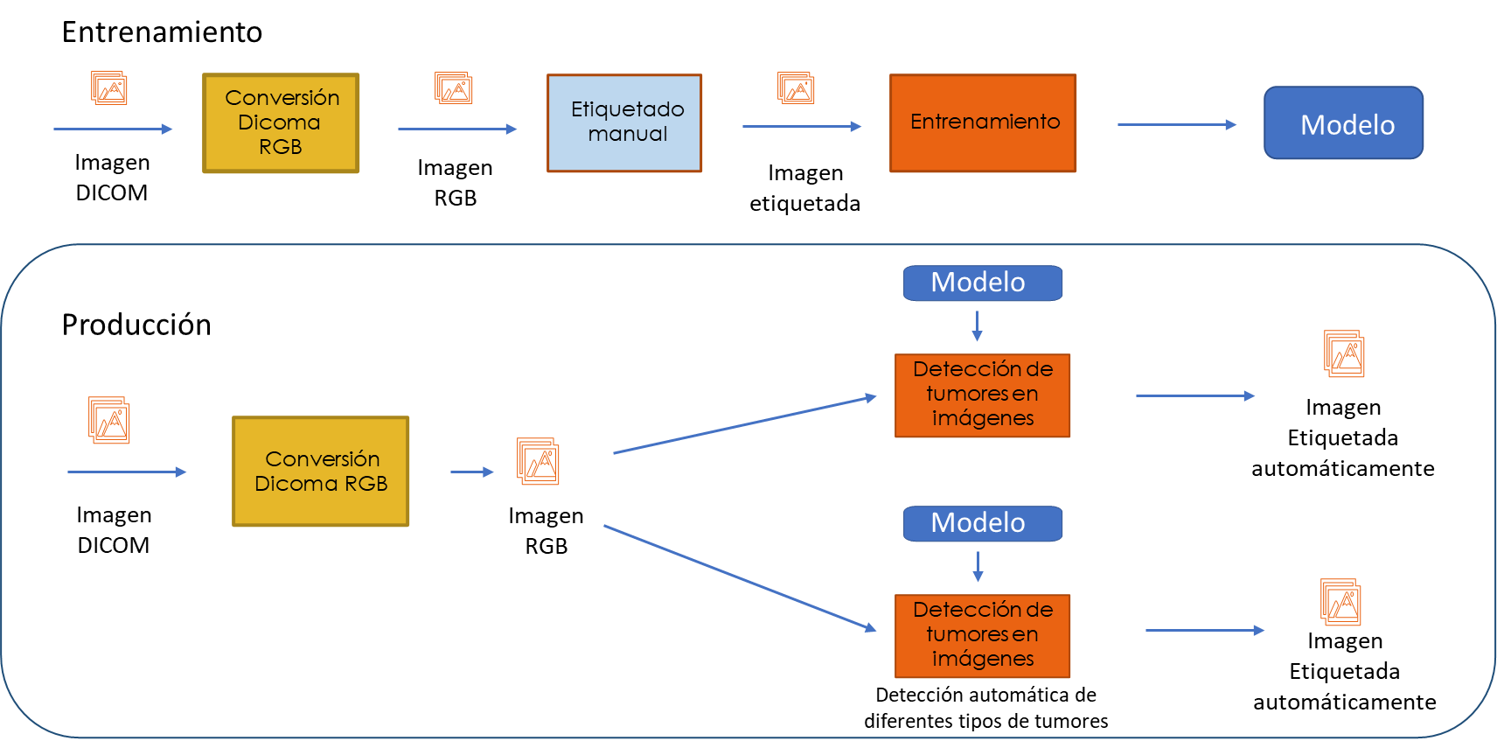

Figura 1 Representación general del flojo para la detección de cáncer de huesos largos y pulmón

**Transferencia y puesta en producción.**

Es un conjunto de servicios que permite a las organizaciones de salud y la comunidad científica crear sistemas de e-Salud agnósticos de la infraestructura para el procesamiento y manejo de grandes volúmenes de datos médicos.

permite crear sistemas de e-Salud de forma automática mediante interfaces gráficas y sin tener conocimientos avanzados de programación. Dichos sistemas de e-Salud se crean mediante el encadenamiento de dos o más aplicaciones para el procesamiento y manejo de datos médicos. Además, los servicios de e-Salud pueden ser manejados internamente por una organización (servicio de e-Salud intrainstitucional) o por múltiples organizaciones (servicio de e-Salud inter-institucional).  Los servicios de e-salud construidos con tienen las siguientes características:

**Modularidad**, **Agnosticidad, Eficiencia y Reusabilidad**

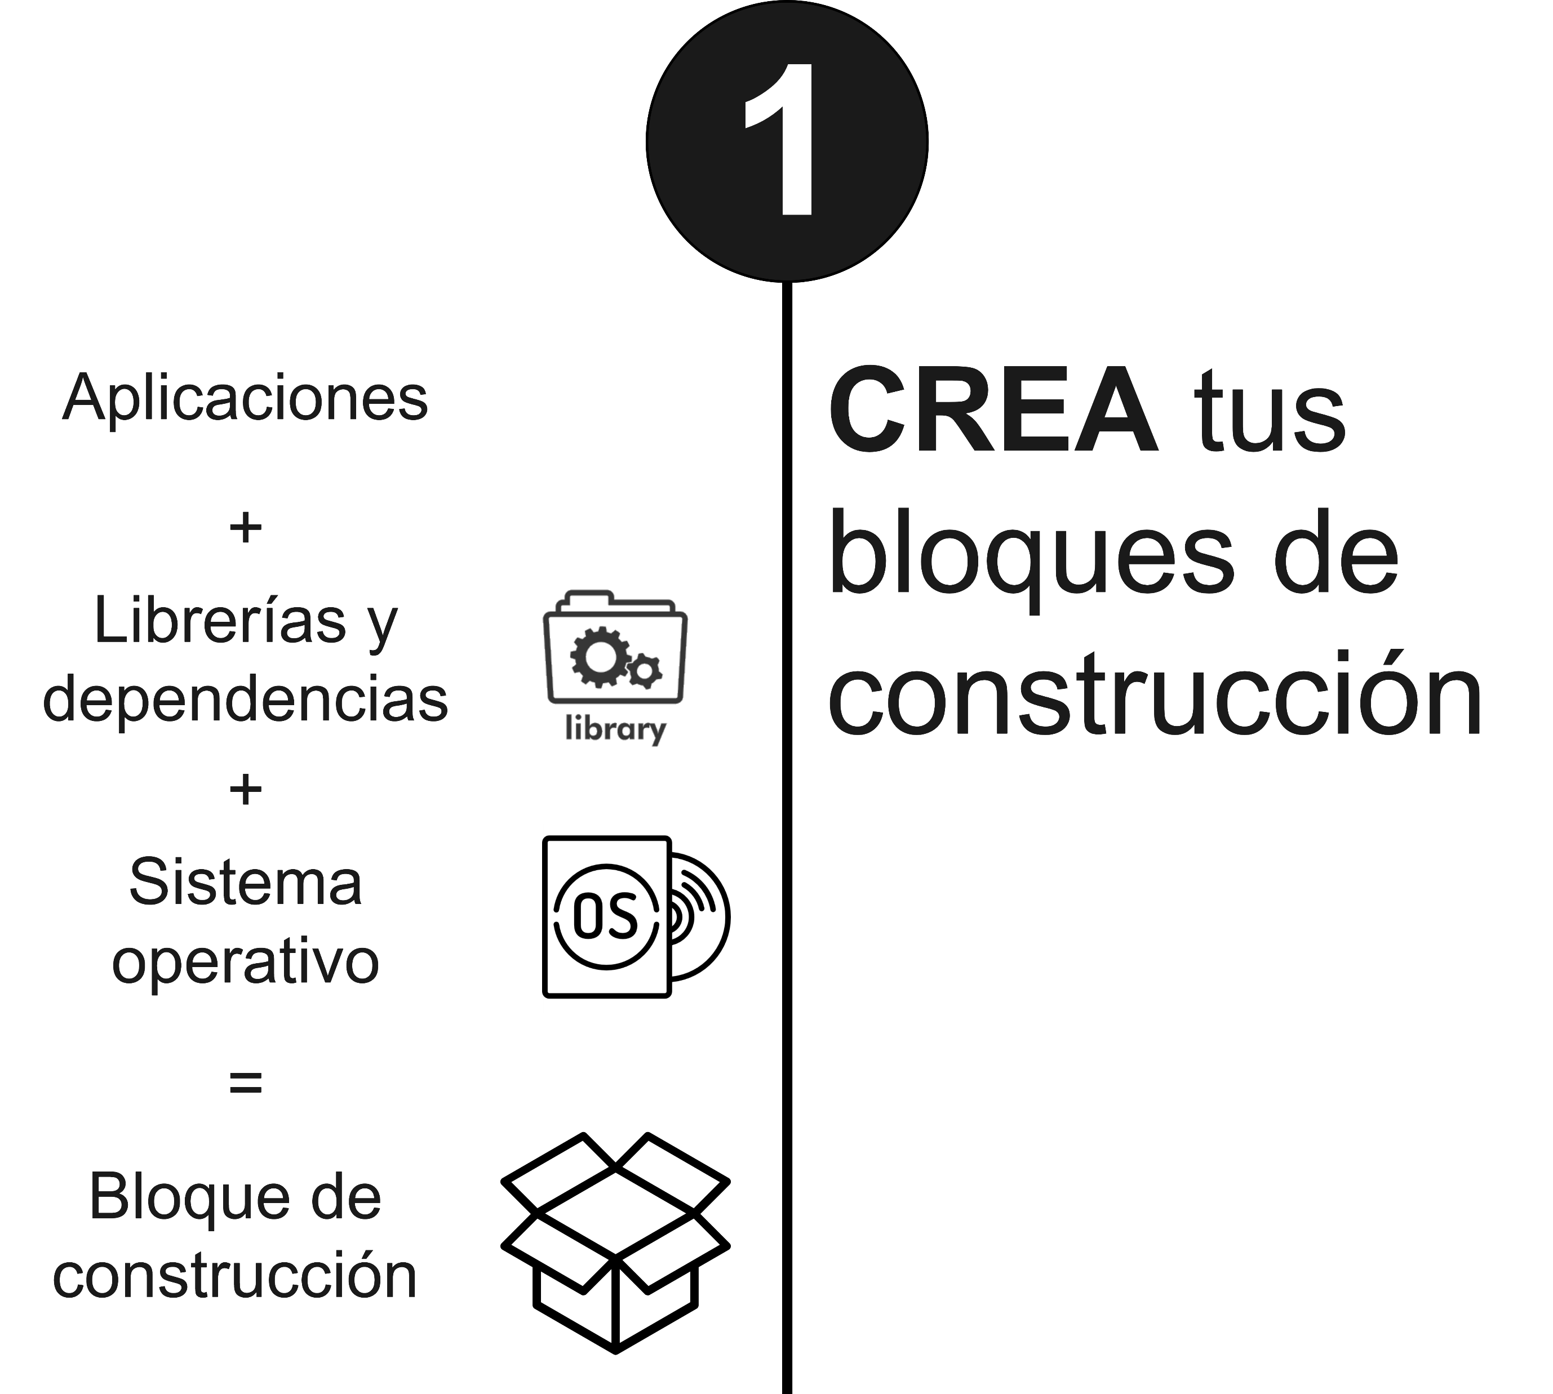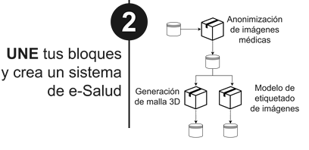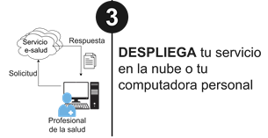

**Verificación de normas nacionales e internacionales**

Figura 2 Transferencia y puesta en producción

**Verificabilidad de normas nacionales e internacionales**

Figura 2 Fujo de Transferencia y puesta en producción

**Verificabilidad de normas nacionales e internacionales**

La verificación del cumplimiento de las normas nacionales e internacionales es realizada a través de la búsqueda de palabras clave en la información contextual de los contenedores que componen el sistema de e-Salud. Este módulo utiliza los archivos de configuración del sistema e-Salud para identificar los contenedores especificados. Por cada contenedor, se consulta la información contextual utilizando endpoints de APIs. Las APIs retornan las características o procesos que realiza el contenedor. Para validar las normas de forma automatizada, cada norma fue capturada en una estructura de datos similar a un diccionario. En esta estructura, cada requerimiento de cada norma tiene asociado un conjunto de palabras clave. Las palabras clave ayudan a identificar el cumplimiento o no cumplimiento del requerimiento. Por ejemplo, si se tiene un requerimiento relacionado con integridad de datos, sus palabras claves podrían ser: SHA256, SHA-512, HASH, etc. El módulo busca estas palabras clave en la información contextual de los contenedores y si se encuentra alguna, se tiene indicio de que se cumple dicho requerimiento. Con base en la información contextual y en las palabras clave de los requerimientos, se determina el cumplimiento o no cumplimiento de las normas. Existen requerimientos asistidos (los cuales pueden requerir intervención del usuario final) y sistemáticos (puede ser garantizado únicamente por la funcionalidad del sistema en creación). Este módulo, se enfoca en los requerimientos sistemáticos.

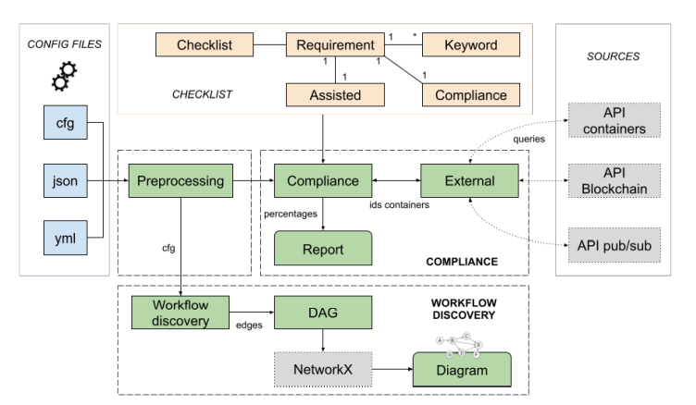

Figura 3 Verificación del cumplimiento de las normas nacionales e internacionales

Figura 3 Verificabilidad de normas nacionales e internacionales

**Trazabilidad y verificabilidad de contenidos médicos**

El proceso de trazabilidad juega un papel importante dentro de los flujos de cadenas de valor debido a que hace referencia a la posibilidad de identificar el origen y las distintas etapas por las que ha pasado un producto a lo largo de todo su ciclo de vida (proceso productivo, distribución y logística, hasta llegar a un consumidor final).  Este proceso cumple un parte fundamental dentro del proyecto debido a que permitirá a cualquiera de las entidades involucradas (personal médico y usuarios finales) acceder a la información de cada una de las etapas por las cuales ha pasado el contenido digital, verificando si este cumple con las acciones pactadas y que ha sido procesado por las entidades correctas.

Lo anterior posibilita aceptar o rechazar el expediente digital basado en la información del flujo del producto (traza) apoyando de esta manera a la toma de decisiones, mejorando la confianza en el resultado obtenido.  En este sentido se ha diseñado una solución que permita proveer de características de trazabilidad y verificabilidad para cada uno de los productos que sean procesados a través de los servicios construidos a través de la plataforma de e-salud. Este va a permitir realizar trazabilidad tanto interna como externa (dentro de una misma institución, así como colaboraciones entre varias de ellas).  La tecnología de cadenas de bloques permite almacenar y transmitir información de forma transparente y segura, sin órgano central de control y de forma distribuida. Esta tecnología utiliza una base de datos segura, compartida por diferentes usuarios autorizados para que todos puedan comprobar la validez de la cadena en cada uno de sus bloques. Debido a las características previamente mencionadas, la Blockchain tiene muchas ventajas para el sector de cadenas de suministros (enfoque utilizado en el actual proyecto de flujos de tareas en salud)

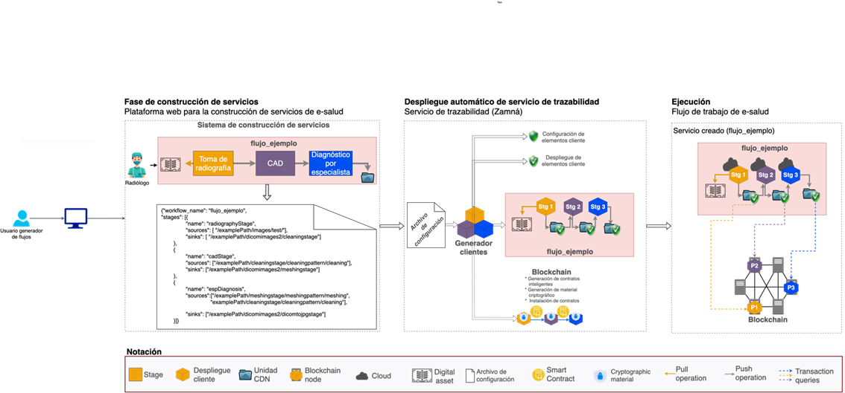

Figura 4 Trazabilidad y verificabilidad de contenidos médicos

**Importante**: Para más información acerca de “AI-Cáncer: Sistema de e-salud para el diagnóstico asistido de cáncer de hueso largo y pulmones mediante inteligencia artificial”, ver el reporte técnico **[AI-Cáncer:](https://onedrive.live.com/?authkey=%21AIdxzHnJJ0clhAc&cid=F35B1229369E20D3&id=F35B1229369E20D3%2120904&parId=F35B1229369E20D3%2120731&o=OneUp)** [Sistema de e-salud para el diagnóstico asistido de cáncer de hueso largo y pulmones mediante inteligencia artificial](https://onedrive.live.com/?authkey=%21AIdxzHnJJ0clhAc&cid=F35B1229369E20D3&id=F35B1229369E20D3%2120904&parId=F35B1229369E20D3%2120731&o=OneUp)

1. Para acceder a la carpeta compartida de AI-Cáncer , dar clic [aquí](https://onedrive.live.com/?authkey=%21AIdxzHnJJ0clhAc&id=F35B1229369E20D3%2120731&cid=F35B1229369E20D3)